**Отчет**

**о первом этапе проведения комплексно оперативно- профилактической операции «Защита»**

В целях предотвращения вовлечения несовершеннолетних в террористическую деятельность,недопущения распространения радикальной идеологии в молодожней среде в Чиркейском образовательном центре было проведено следующе:

1 Во всех классах проведены классные часы на тему: « День солидарности в борьбе с терроризмом»

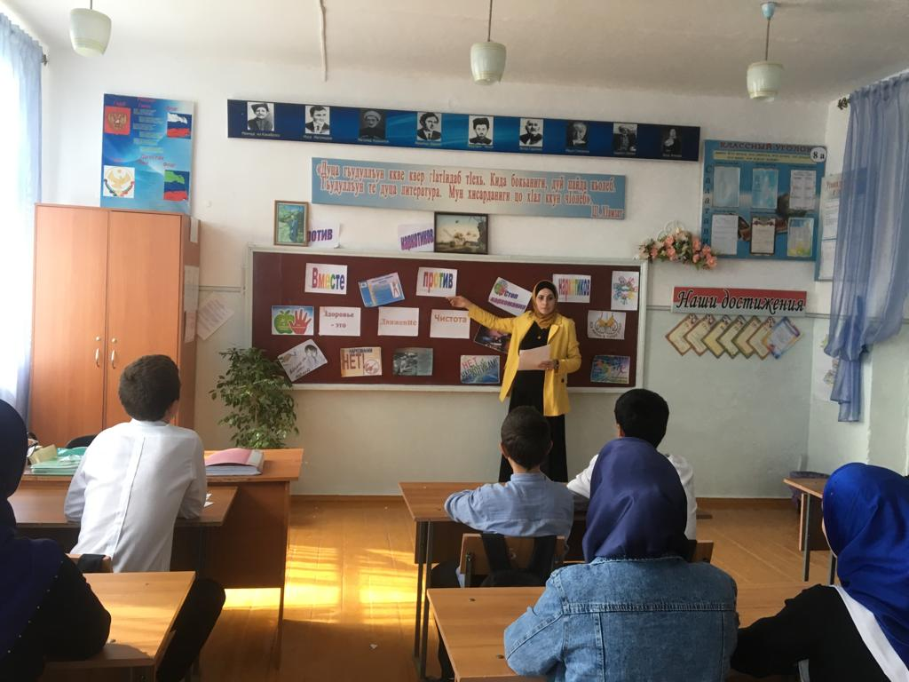 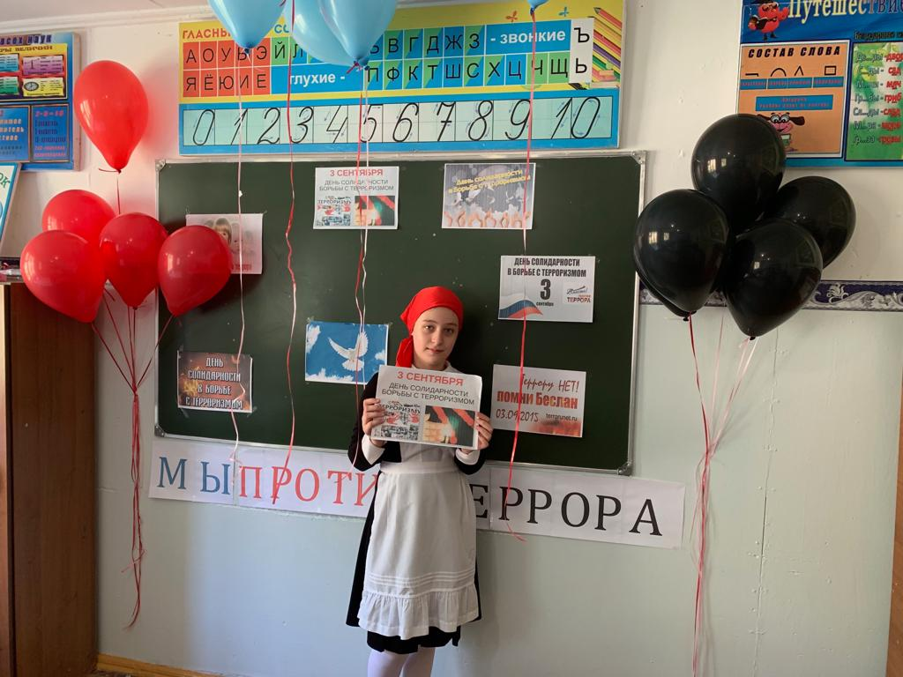

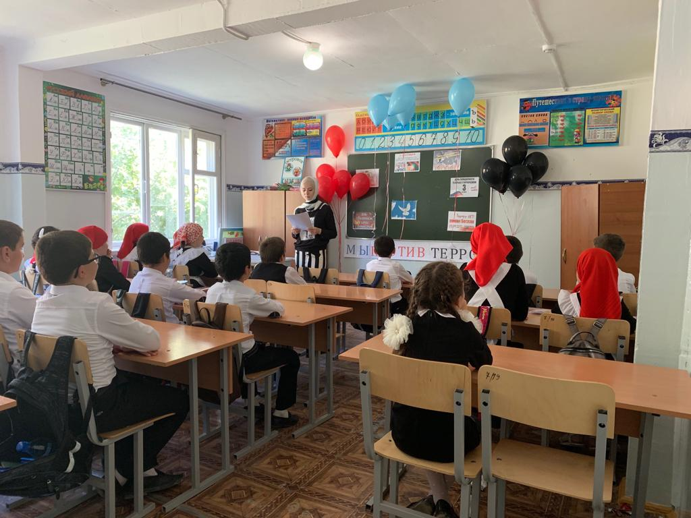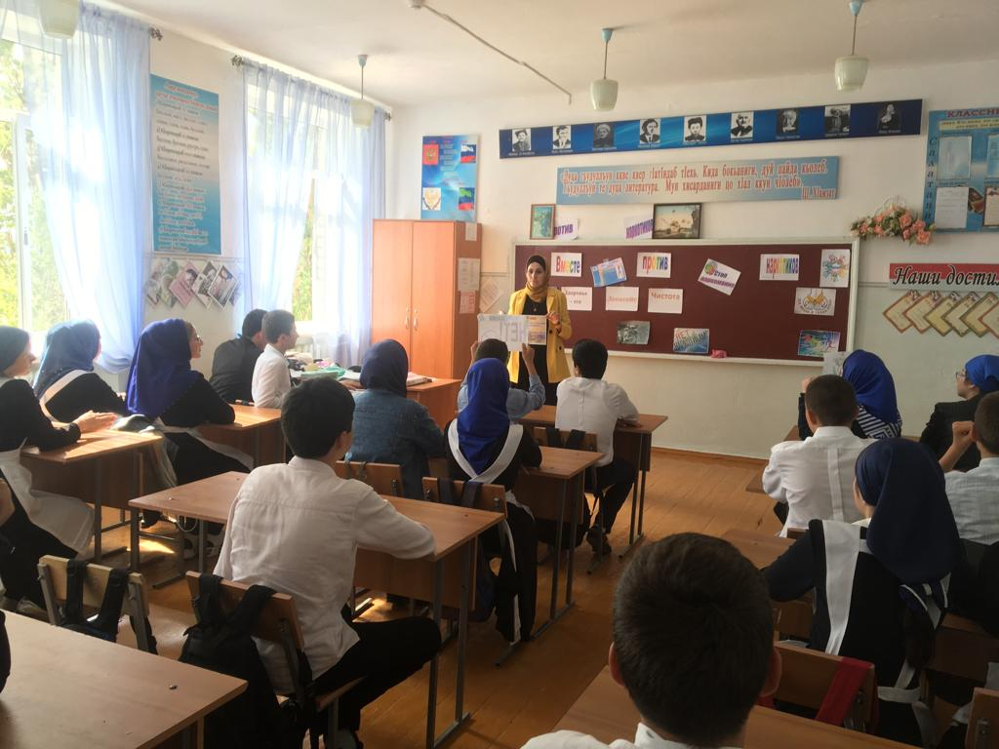

2. Встреча с участковым с. Чиркей с учащимися 7-11 классов.

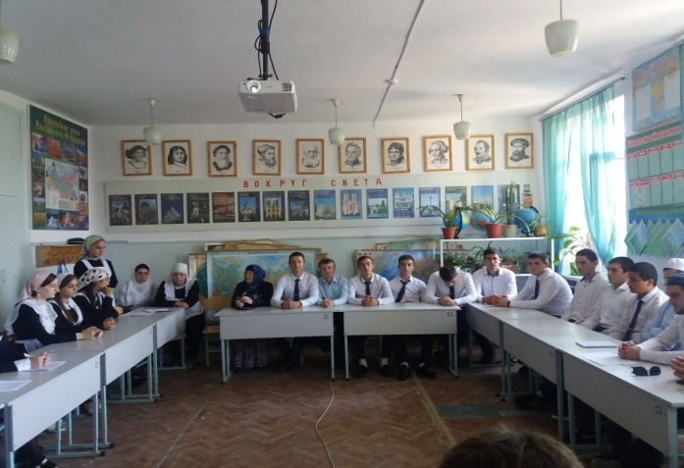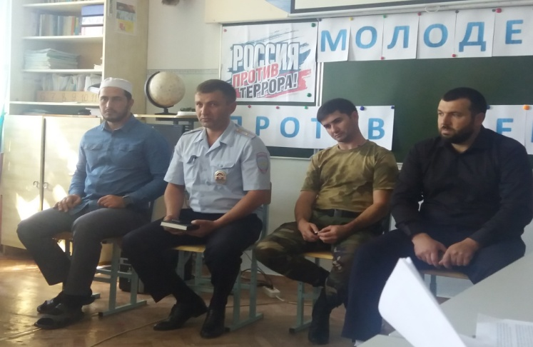

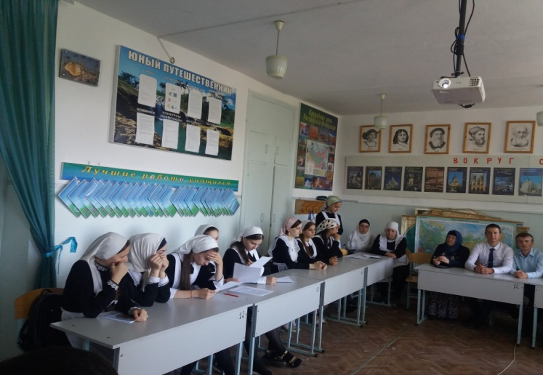

Ответственные : Соц.педагог: Омарова Х.М.

Педагог-психолог: Омарова А.Ц